МДОУ «Детский сад № 95»
Материал для занятий с детьми дома
по тематической неделе «Друзья спорта»
22.06.2020 – 26.06.2020 (старшая группа)
Составил воспитатель:
Сапогова М.С.
- Беседа «Спорт».
Ребята, мы ежедневно слышим знакомые слова «физкультура», «спорт». Физкультурой может заниматься и маленький, и большой. Спортом занимаются самые сильные, крепкие и здоровые. Но каждый физкультурник мечтает стать спортсменом.
Что для этого необходимо делать? Надо каждое утро делать зарядку, выполнять упражнения на открытом воздухе.
Какими бывают дети, которые не любят делать зарядку, не любят физкультуру? Они слабые, часто болеют, грустные, многое у них в жизни не получается, плохо учатся.
Самые главные соревнования у спортсменов всего мира называются Олимпийские игры. Каждый спортсмен мечтает выступить и победить в них.
А что же такое – Олимпиада? Олимпиада – это всемирные соревнования в различных видах спорта.
Олимпийские игры – это большой спортивный праздник, на котором
собираются спортсмены разных стран, чтобы помериться силами в спорте. А ещё спортсмены очень дружные, они помогают товарищам по команде, не оставляют их в беде. Эти игры проводятся раз в четыре года. В них принимают участие лучшие спортсмены большинства стран мира.

- Спортивные загадки.

Лента, мяч, бревно и брусья,
Кольца с ними рядом.
Перечислить не берусь я
Множество снарядов.
Красоту и пластику
Дарит нам ... гимнастика
Соберем команду в школе
И найдем большое поле.
Пробиваем угловой –
Забиваем головой!
И в воротах пятый гол!
Очень любим мы ... футбол
В этом спорте игроки
Все ловки и высоки.
Любят в мяч они играть
И в кольцо его кидать.
Мячик звонко бьет об пол,
Значит, это... баскетбол
Там сегодня будет жарко,
Не смотря, что лёд кругом:
Две команды будут «драться», -
Из-за шайбы, всё бегом.
(хоккей)
Общим словом непременно
Назовите мне спортсмена:
Каратист и сумоист,
Дзюдоист или самбист.
(борец)
В трусах и тёплых варежках
Дерутся два товарища.
(бокс)
Ему бассейн так приглянулся.
Он тут же в воду бултыхнулся,
Помчался стилем баттерфляй,
Теперь спортсмена отгадай.
(пловец)

- Малоподвижная игра «Покажи движение».
Взрослый называет положение частей тела, а ребенок выполняет (руки в стороны, ноги врозь, руки на пояс и т.д.).

- Словесная игра «Назови спортсмена».

Футболом занимается … футболист.
Гимнастикой занимается … гимнаст.
Биатлоном занимается ... биатлонист.
Баскетболом занимается … баскетболист.
Теннисом занимается … теннисист.
Волейболом занимается … волейболист.
Плаваньем занимается … пловец.
Боксом занимается … боксер.
Легкой атлетикой занимается … легкоатлет.
Шахматами занимается … шахматист.
Фехтованием занимается ... фехтовальщик.
Хоккеем занимается … хоккеист.
Борьбой занимается … борец.
Велоспортом занимается … велосипедист.
- Физкультминутка.
Движения выполняются по тексту.
Мы на плечи руки ставим
Начинаем их вращать,
Так осанку мы исправим
Раз, два, три, четыре, пять.
Руки ставим перед грудью
В стороны разводим
Мы зарядку делать будем
При любой погоде.
Руку правую поднимем,
А другую вниз опустим,
Мы меняем их местами
Плавно двигаем руками.
А теперь давайте вместе
Пошагаем все на месте!

- Рисование «Олимпийские кольца».
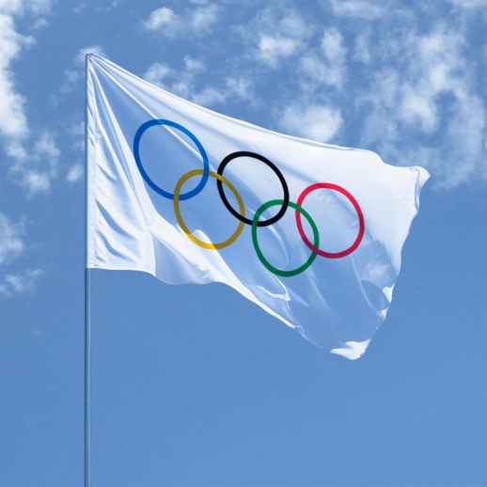
Олимпийский символ – пять цветных олимпийских колец. Это пять материков: синее кольцо символизирует Европу, черное – Африку, красное – Америку, желтое – Азию, зеленое – Австралию. Олимпийский символ, пять колец, – это встреча спортсменов со всех континентов на Олимпийских играх. Переплетение колец означает дружбу и сотрудничество всех народов мира. Эти кольца на белом фоне изображены на Олимпийском флаге. Белый цвет флага символизирует мир во время игр. Во время открытия Олимпийских игр флаг поднимают под олимпийский гимн, а при закрытии игр флаг спускают и передают городу, в котором пройдут следующие Олимпийские игры. Предлагаю сделать олимпийский флаг. Обратите внимание на расположение олимпийских колец, их цвета на флаге.
К нарисованным на листе бумаге кольцам приклеим деревянную палочку. Теперь получился настоящий Олимпийский флаг!
- Веселая музыкальная зарядка.
https://www.youtube.com/watch?v=7ELMG_9fVeY
- Детская песенка «Давай заниматься спортом».
https://www.youtube.com/watch?v=5SizV3qLs6I
Интернет - источники
Международный образовательный портал
https://www.maam.ru/detskijsad/sport-yeto-zdorove-350392.html

